人體研究倫理講習班

全程參加活動者核發「課程訓練證明」3小時，會後進行認證考試，
考試及格者核發「課程訓練證明」1小時。

日期：中華民國104年6月13日
時間：8：30-12：30 (上午場)
地點：真知教學大樓1樓112階梯教室
主辦單位：中原大學
協辦單位：財團法人醫學研究倫理基金會
流程：
時 間 | 主 題 | 講 員
08:30～08:50 | 報 到
09:00～10:00 | 國內目前的人體研究規範 | 財團法人醫藥品查驗中心  林志六 副執行長
10:00～11:00 | 基因暨細胞治療  臨床試驗倫理考量 | 三軍總醫院 家醫科  王志嘉 醫師
11:00～11:10 | 中 場 休 息
11:10～12:10 | 常見的計畫書撰寫方法、  問題及解決建議 | 長庚大學  臨床資訊與醫學統計研究中心  林志榮 助理教授
12:10～12:30 | 綜合討論及認證考試

人體研究倫理講習班

全程參加活動者核發「課程訓練證明」3小時，會後進行認證考試，
考試及格者核發「課程訓練證明」1小時。

日期：中華民國104年6月13日
時間：13：00-17：00 (下午場)
地點：中原大學真知教學大樓1樓112階梯教室(桃園市中壢區中北路200號)
主辦單位：中原大學
協辦單位：財團法人醫學研究倫理基金會
流程：
時 間 | 主 題 | 講 員
13:00~13:20 | 報到
13:30~14:30 | 為什麼研究計畫要送倫理審查？  人類研究倫理原則與其審查規範 | 國立臺北護理健康大學  曾育裕 副教授
14:30~15:30 | 簡審與免審的迷思 | 國立臺北護理健康大學  曾育裕 副教授
15:30~15:40 | 中 場 休 息
15:40~16:40 | 人文社會科學常見研究方法  相關研究倫理議題及模擬案例討論 | 國家實驗研究院  顧長欣 助理研究員
16:40~17:00 | 綜合討論及認證考試

人體研究倫理講習班報名表
報名截止期限：104/6/3 (星期三) 或 額滿 為止
中文姓名 |  | 身分證字號
服務機關 |  | 職稱
聯絡電話 | 請儘量填寫手機號碼，以方便後續聯絡 | E-Mail
報名場次 | □上午場  □下午場 |  | 研習證書 | □需要  (須完整參與活動才能申請)  □不需要
證書寄送地址
匯款時間 |  | 匯款帳號後五碼
收據抬頭 | □個人  - 機構，抬頭：  統編：
繳款憑證黏貼處

費用：500元/場
繳費方式：臨櫃匯款、ATM轉帳
戶名：中原大學
帳號：039-10-32439-7
銀行代碼：017
金融機構名稱：兆豐國際商業銀行
*若為臨櫃匯款請於備註欄註明「報名人體研究講習班」。
報名方法：
- 上述資料請務必以正楷詳實填寫，以利證書製作。完成繳費後，請將憑證黏貼於本表e-mail至huiyingchou@cycu.edu.tw或傳真至03-265-2599，並來電03-2652525周慧媖小姐確認完成報名程序。
- 報名費包含證書費、講義費；課程訓練證明於活動結束後寄發，發票日期將以活動當日為主並於當日領取，若有其他需求者，請於報名表上敘明或來電告知。
- 學員需完成簽到、簽退手續並完成認證考試。
- 因故無法參加者，恕無法退還報名費，但可轉讓他人參加，惟此變更至遲請於活動3天前通知。
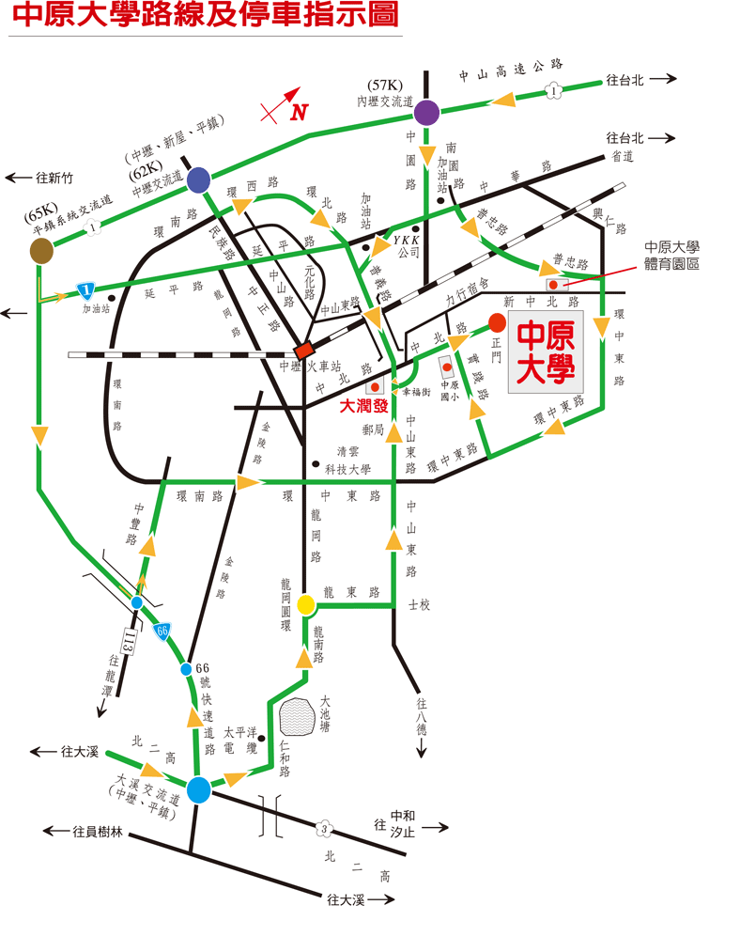
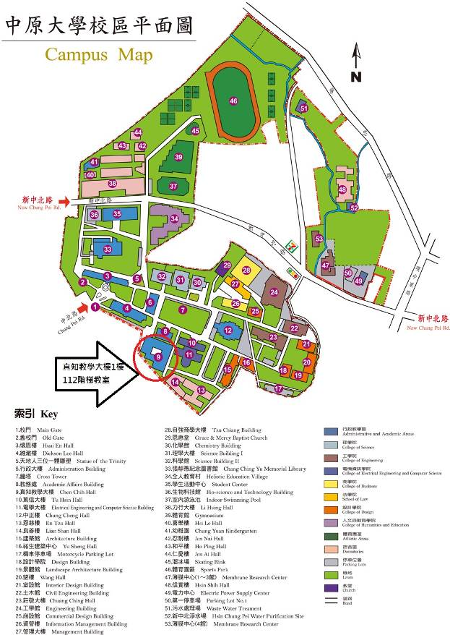

詳細交通方式請參考中原大學網頁http://www.cycu.edu.tw/map.html

停車資訊：
汽車請由中北路進入，並可停靠大門口右手邊的維澈樓「訪客收費停車場」40元/小時。

中原大學維澈樓地下停車場入口指示圖
